**Лабораторная работа №8**

**ОБРАБОТКА ИЗОБРАЖЕНИЙ С ПРИМЕНЕНИЕМ**

**БИБЛИОТЕКИ PILВариант 9.**

**Цель работы:** рассмотреть возможности работы библиотеки PIL, изучить её базовые инструменты для обработки изображений.**Краткая теория**

Для Python существует огромное количество полезных библиотек, одной из таких является библиотека для обработки изображений – Python Image Library (PIL). Она обеспечивает работу с разнообразными форматами файлов и мощные инструменты для обработки изображений. С помощью PIL можно создавать миниатюры изображений (thumbnails), конвертировать изображения в различные форматы, изменять размер, вращать изображение, а также с помощью данной библиотеки можно реализовать функцию отправки изображения на печать. Для того, чтобы загрузить PIL в командной строке или терминале, требуется ввести следующую команду: pip install Pillow.

Чтобы загрузить изображение из файла, требуется вызвать метод open(path_to_file) класса Image, который можно импортировать с помощью команды from PIL import Image, передав в качестве аргумента для параметра path_to_file путь к файлу с изображением. В случае успешного чтения файла метод open() вернет объект класса Image, в противном случае возникнет исключение IOError. Из полученного объекта, обращаясь к полям format, size и mode, можно получить формат изображения, его размер (ширину и высоту) в пикселях и схему формирования цвета (Luminance, RGB, CMYK) соответственно.

PIL предоставляет широкий спектр фильтров для обработки изображений, которыми можно воспользоваться с помощью класса ImageFilter. Рассмотрим обработку изображения с помощью фильтра размытие по Гауссу. Для получения объекта рассматриваемого фильтра требуется вызывать метод GaussianBlur(radius=2), значением параметра которого можно изменить на желаемое число. Данный объект требуется передать в качестве аргумента методу filter(img_filter) объекта класса Image. Для того, чтобы отобразить результат, можно вызвать метод show() у объекта изображения.

Pillow – это мощнейший инструмент для обработки изображений на Python. В данной лабораторной работе рассмотрена только небольшая часть того, что можно делать с данной библиотекой.

**Задание. Вариант 9.**

Написать функцию, которая принимает путь к изображению и список пикселей и заменяет полученные пиксели прозрачным цветом, сохраняя изображение в той же директории.

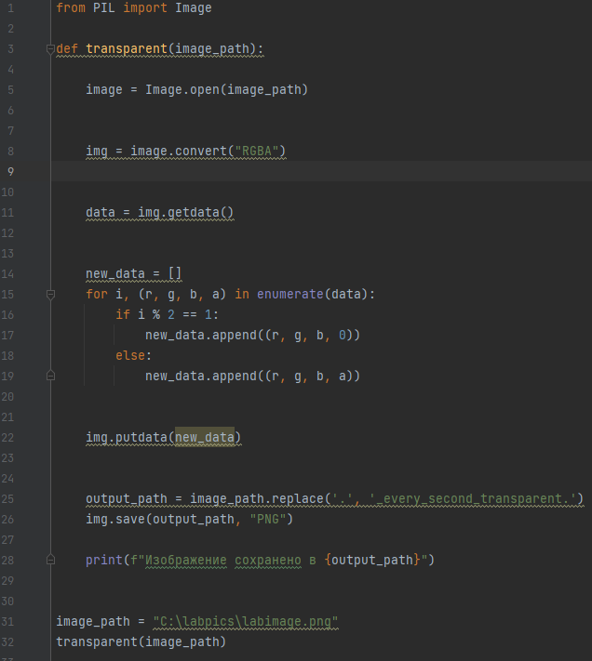

Рисунок 8.1 - код программы

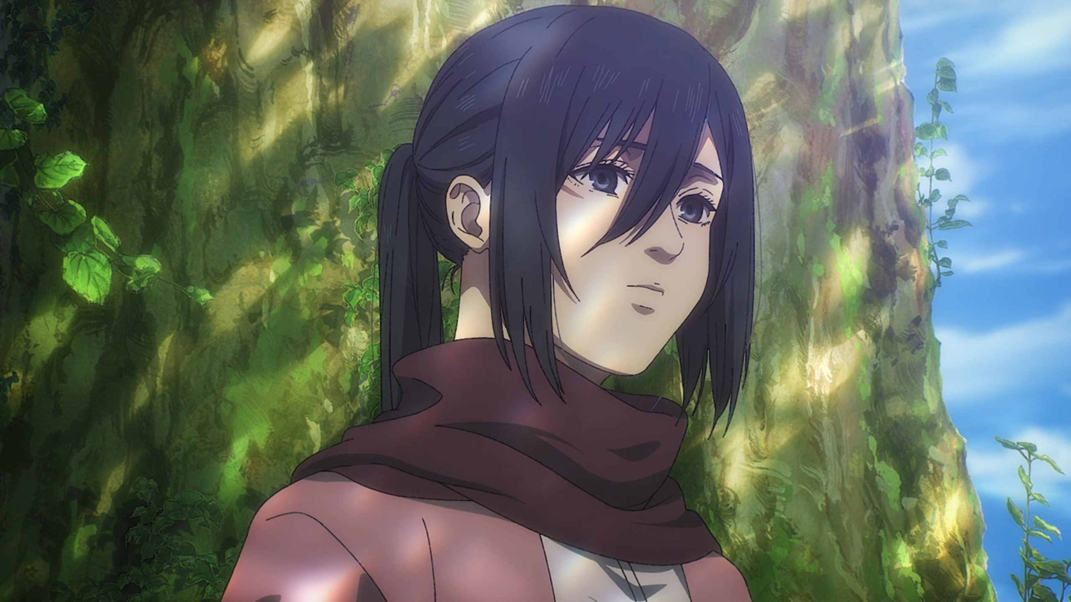

Рисунок 8.2 - исходное изображение

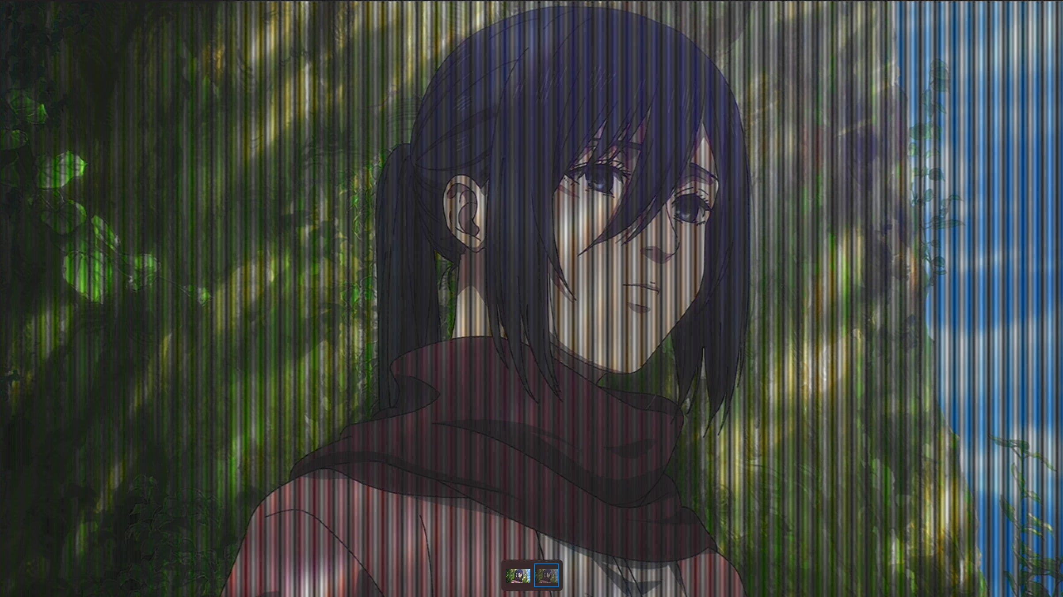

Рисунок 8.3 - измененное изображение

**Вывод:** в ходе выполнения лабораторной работы рассмотрены возможности работы библиотеки PIL, изучить её базовые инструменты для обработки изображений.

|  |  |
| --- | --- |
| Выполнил | Нестеренко М.С. |
| Проверил | Елкин Н.С. |